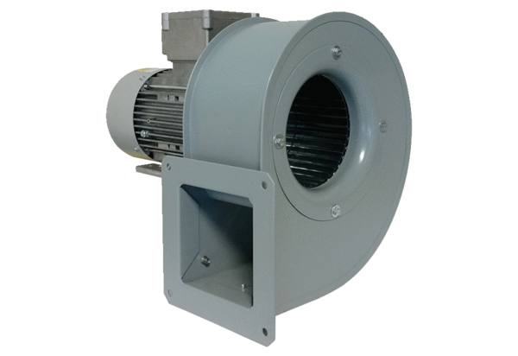Dmuchawa promieniowa GRM 12/2 D ExOpakowanie jednostkowe: 1 sztukaAsortyment: C
Numer artykułu: 0073.0387Producent: MAICO

